최경훈 기획서

1.하이레벨

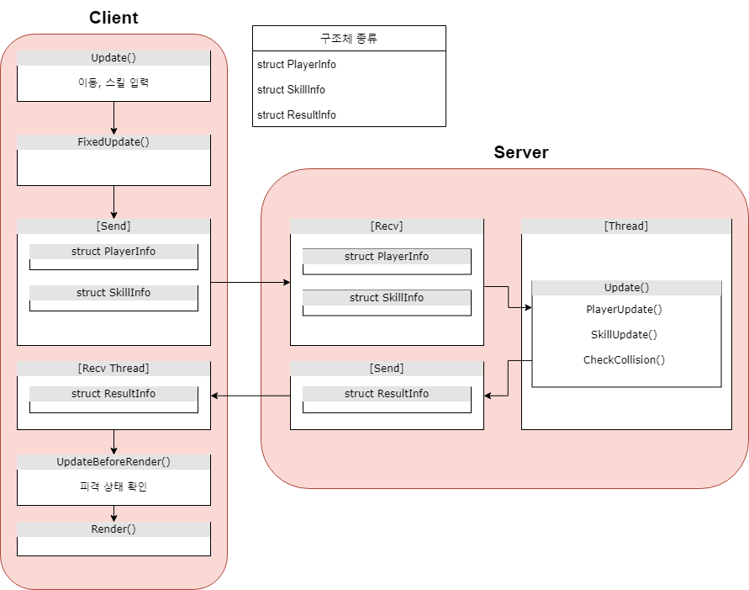

클라이언트는 Update()에서 이동, 공격을 입력 받고, 입력 받은 값으로 실행한다

클라이언트는 PlayerInfo, SkillInfo를 서버에 Send 한다.

서버는 전달받을 데이터를 Recv 후, 각 플레이어들의 좌표, 스킬 좌표 등을 저장하고, 충돌을 처한다.

저장한 데이터와 충돌 여부를 담은 ResultInfo 구조체를 Send 한다

클라이언트는 전달받을 데이터를 Recv 후, UpdateBeforeRender에서 피격 상태를 확인 후 Render를 진행한다.

2.로우레벨

1.Client Send

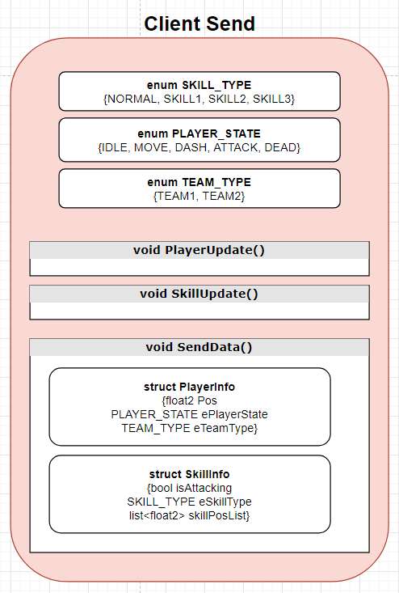

-각 클라이언트는 SKILL_TYPE, PLAYER_STATE, TEAM_TYPE 정보를 가진다.

PlayerUpdate()는 플레이어 좌표와, 플레이어 상태를 변경한다

SkillUpdate()는 스킬의 좌표와, 각 스킬 타입을 저장한다.

PlayerInfo는 현재 좌표, 플레이어 상태, 팀 타입을 저장한다.

SkillInfo는 공격했는지에 대한 여부, 스킬 타입, 스킬들의 좌표(여러 투사체들)을 저장한다

SendData()를 통해 서버에 구조체 2가지를 전달한다.

2. Sever Recv & Send

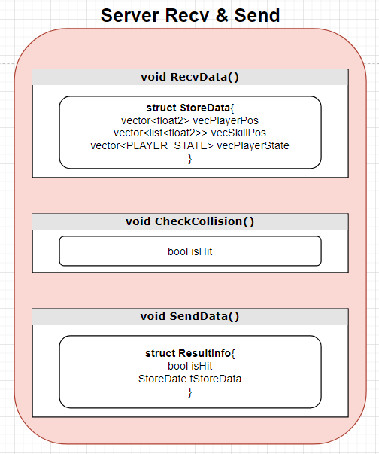

-서버는 각 클라이언트들에게 전달받은 데이터를 공유 데이터에 저장한다. 이는 크기가 4인 Vector로 저장되며, 각 클라이언트 인덱스로 벡터 인덱스에 접근한다.

-StoreData 구조체는 플레이어들의 좌표, 플레이어들의 스킬 좌표들, 플레이어들의 상태를 저장한다.

-CheckCollision() 함수를 통해 저장된 공유 데이터로 충돌 연산을 진행하고, 충돌 여부를 저장한다.

-SendData() 함수를 통해 충돌 여부와 공유 데이터를 담은 ResultInfo 구조체를 Send 한다.

3.Client Recv & Render

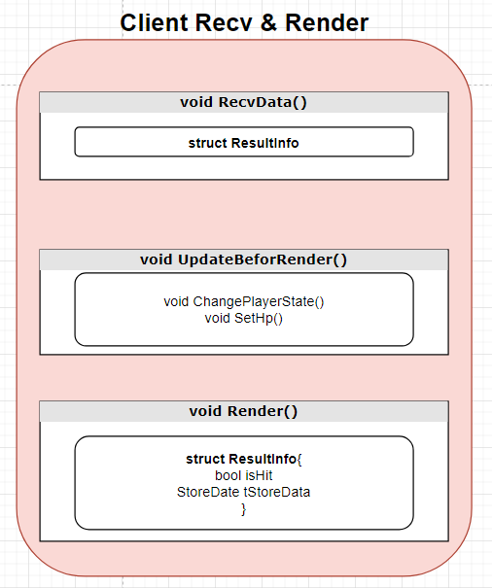

-서버로부터 전달받은 데이터를 ResultInfo에 저장한다.

-UpdateBeforeRender() 함수에서는 ResultInfo의 데이터 값을 통해 충돌했다면 플레이어 상태를 바꾸고, hp를 닳게 한다.

-Render() 함수에서는 ResultInfo에 저장된 플레이어, 스킬들의 좌표를 이용해 자신과 다른 클라이언트들을 포함하여 모두 그린다.